Комплексная итоговая контрольная работа
для учащихся 2 класса
Цель:
определить уровень сформированности метапредметных и предметных результатов у учащихся 2 класса по итогам усвоения программы за 2 класс начальной школы.
Задачи:
установить уровень овладения ключевыми умениями (сформированность навыков чтения, умения работать с текстом, понимать и выполнять инструкции), позволяющими успешно продвигаться в освоении учебного материала на следующем этапе обучения.
Структура:
инструкция для учащихся;
научно-популярный текст;
тестовые задания;
инструкция по проверке и оценке ответов.
Порядок проведения работы
Все задания примерно равнозначны по сложности. Необходимо каждому учащемуся предоставить текст работы, дополнительный лист и черновик.
Все необходимые записи для выполнения заданий делаются на дополнительном листе. Рассчитана работа на 2 академических часа. Но следует учитывать, что время выполнения работы ограничивать не рекомендуется. При необходимости медленно работающим детям рекомендуется дать дополнительное время.
Порядок выполнения выбора теста по учебным предметам может быть произвольным. Исправления, допущенные учеником, не учитываются и не влияют на итоговую оценку работы.

I вариант (демонстрационный)
Фамилия имя ___________________________________________________

Лось
Лось – самый большой и могучий из всех оленей на земле. В марте у лосей на лбу вспухают шишки – начинают расти рога. Чем старше лось, тем тяжелее его рога, тем больше на них отростков. Бывают рога килограммов по 20 весом. Но окрепнут они только к осени, когда начнутся ожесточённые драки.
В августе слышится, чаще на рассвете и по вечерам, глухое мычание лосей. Начался гон. В это время обычно мирный лось становится опасен и для людей. Даже медведь уступает дорогу бешено мчащемуся самцу. Рога к этому времени окрепли и представляют грозное оружие в битве с другими самцами. Иногда эта битва заканчивается смертью обоих самцов. Если ветвистые рога сплетутся, их не распутать. Если битва кончилась благополучно – бегством одного из драчунов, к победителю присоединяется самка, наблюдавшая из кустов. Иногда период гона длится до ноября.
Ранней весной грызут лоси ивняк и осинки, а за ними часто тихонько пробираются зайцы. Летом он не трогает кору осин, жуёт молодые листья ивы, берёзы, дуба.
Апрель не кончился, а у лосихи появляется потомство: лосёнок, а то и пара. Малыши беспомощные, сначала даже сосут мать лёжа. Рогов у лосихи нет, но она хорошо умеет их защитить, если нужно действовать зубами и ударами острых копыт.
Лоси – бродяги по характеру. Но одинокому лосю наст (тонкая корка льда на снегу) – беда. Тонкая корка проваливается и как ножом режет ноги. Лось это знает, и ещё это знают волки. Окружит голодная стая лесного великана, он бьётся, пока не обессилит. Ноги – его самое сильное оружие. Не только волка – человека может насквозь пробить острое лосиное копыто. Но волки легко скользят по насту, а лосю на его израненных ногах от них не спастись.
Летом не дают покоя лосям слепни, оводы. Поэтому лось летом пасётся у воды, надолго забирается в неё – одна голова над водой. Лось прекрасно плавает и ныряет. И болота не боится.
Ручной лось не заменим в тайге: он пройдёт везде, где не пройдёт лошадь; летом и зимой не нужны запасы корма – сам пропитается, а ручная лосиха ещё и прекрасное молоко.

Задания по русскому языку
1.Спиши предложение о медведе и подчеркни главные члены предложения.
____________________________________________________________________________________________________________________________________________________________________________________________________________
2.Найди в тексте предложение и закончи его.
Апрель не кончился, а у лосихи появляется потомство:___________________
____________________________________________________________________
3.Выпиши из последних двух абзацев по 2 слова на следующие правила:
а) правописание безударных гласных в корне слова, проверяемых ударением
__________________________________________________________________;
б) правописание безударных гласных в корне слова, не проверяемых ударением
__________________________________________________________________;
в) правописание мягкого знака – показателя мягкости
__________________________________________________________________.

Задания по математике
- Какова масса рогов лося?
Ответ: __________________________________________________________
2. У одной лосихи родился один лосёнок, а у другой – два лосёнка. Сколько всего ног у всех лосят?
Ответ: __________________________________________________________
3. Самец лося весит 700 кг, а самка – 400 кг. На сколько килограммов самец тяжелее самки?
Ответ: __________________________________________________________

Задания по окружающему миру
1.Бывают ли у лосихи рога?
Ответ: ____________________________________________________________
2.В каком месяце у неё рождаются лосята?
Ответ: ____________________________________________________________
3.Отметь знаком «+», к какой группе животных относится лось по способу питания:
хищник;
всеядный;
растительноядный;
насекомоядный.

Задания по литературному чтению
Что такое наст? Ответ найди в тексте.
Ответ:______________________________________________________________
Что ты прочитал? Отметь знаком «+» правильный вариант рассказа.
Рассказ.
Сказку.
Басню.
Миф.
Какое название более точно подходит к этому тексту? Отметь знаком «+».
Лось.
Жизнь в лесу.
Лось и лосиха

Дополнительные задания
- В пятом предложении пятого абзаца найди слово, в котором звуков больше, чем букв. Выпиши его. Укажи количество букв и звуков.
__________________________________________________________________

- На диаграмме показано количество корма, которое лось съедает за сутки в разное время года. Известно, что больше всего корма лось съедает летом, а меньше всего зимой. А весной он съедает меньше, чем осенью. Запиши в таблице, сколько корма лось съедает в каждое время года.

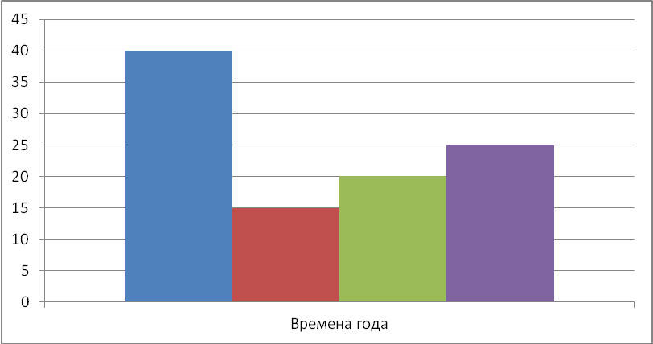

Времена года | Количество корма
Лето
Осень
Зима
Весна

- О каких насекомых ты прочитал в тексте? Перечисли их.
____________________________________________________________________

Ответь на вопрос: «Почему лосей приручают?»
________________________________________________________________________________________________________________________________________________________________________________________________________________________________________________________________________________________________________________________________________________________________________________________________________________________

Рекомендации по оценке выполнения заданий комплексной работы
№ задания | Правильный ответ
Основная часть
1 | 2 балла – предложение найдено и списано правильно, выделены главные члены.  1 балл – предложение найдено и списано правильно, не выделены главные члены предложения или выделен один главный член предложения.  0 баллов – все остальные случаи, несоответствущие критериям 1 балла.
2 | 1 балл – преложение найдено и дописано без ошибок.  0 баллов – все остальные случаи, не соответствующие критериям 1 балла.  Ответ: Апрель не кончился, а у лосихи появляется потомство: лосёнок, а то и пара.
3 | 2 балла – все слова выписаны верно.  1 балл – приведено менее двух примеров на правила или не все правильно подобраны.  0 баллов – все остальные случаи, несоответствущие критериям 1 балла.
4 | 1 балл – дан верный ответ.  0 баллов - все остальные случаи, не соответствующие критериям 1 балла.
5 | 2 балла – задача решена верно, записан ответ.  0 баллов - все остальные случаи, несоответствущие критериям 1 балла.
6 | 2 балла - задача решена верно, записан ответ.  1 балл – задача решена верно, но не записан ответ.  0 баллов - все остальные случаи, несоответствущие критериям 1 балла..
7 | 1 балл – записан верный ответ.  0 баллов - все остальные случаи, несоответствущие критериям 1 балла.
8 | 1 балл – записан верный ответ.  0 баллов - все остальные случаи, несоответствущие критериям 1 балла.
9 | 1 балл – записан верный ответ.  0 баллов - все остальные случаи, несоответствущие критериям 1 балла..
10 | 1 балл – записан верный ответ.  0 баллов - все остальные случаи, несоответствущие критериям 1 балла.
11 | 1 балл – записан верный ответ.  0 баллов - все остальные случаи, несоответствущие критериям 1 балла.
12 | 1 балл – записан верный ответ.  0 баллов - все остальные случаи, несоответствущие критериям 1 балла.
Дополнительные задания
1 | 2 балла – слово найдено верно.  1 балл – в ответах допущена 1 ошибка.  0 баллов - все остальные случаи, несоответствущие критериям 1 балла.
2 | 2 балла – слово найдено верно.  1 балл – в ответах допущена 1 ошибка.  0 баллов - все остальные случаи, несоответствущие критериям 1 балла.
3 | 1 балл – записан верный ответ.  0 баллов - все остальные случаи, несоответствущие критериям 1 балла.
4 | 1 балл – записан верный ответ.  0 баллов - все остальные случаи, несоответствущие критериям 1 балла.

